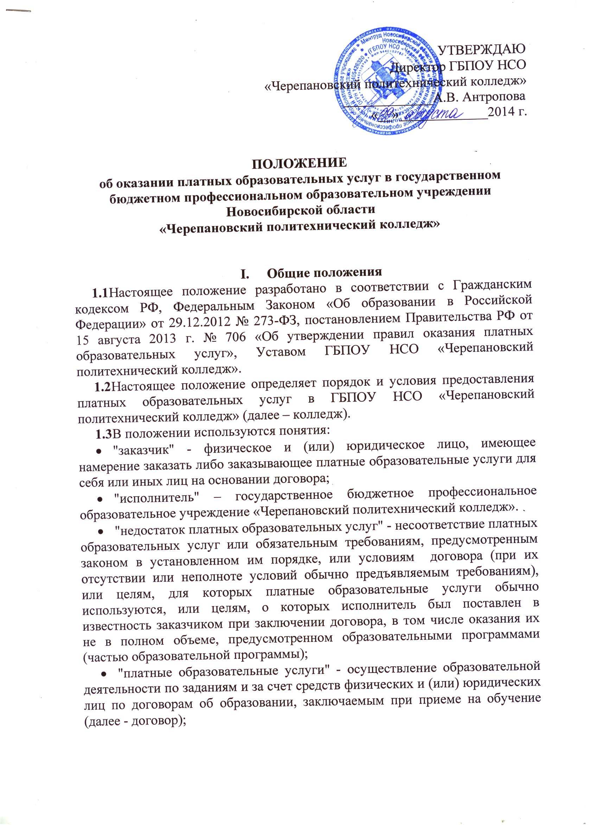

- "существенный недостаток платных образовательных услуг" -неустранимый недостаток, или недостаток, который не может быть устранен без несоразмерных расходов или затрат времени, или выявляется неоднократно, или проявляется вновь после его устранения, или другие подобные недостатки.
  - Деятельность по оказанию платных образовательных услуг осуществляется колледжем в соответствии с лицензией на право ведения образовательной деятельности.
  - Гражданин, зачисленный в колледж на обучение, получает статус обучающегося.
  - Обучение в колледже на платной основе осуществляется по очно-заочной форме обучения на основании договора.
  - Платные образовательные услуги не могут быть оказаны вместо образовательной деятельности, финансовое обеспечение которой осуществляется за счет бюджета Новосибирской области. Средства, полученные исполнителем при оказании таких платных образовательных услуг, возвращаются лицам, оплатившим эти услуги.
  - Исполнитель осуществляет за счет средств физических и (или) юридических лиц платные образовательные услуги, не предусмотренные установленным государственным заданием, на одинаковых при оказании одних и тех же услуг условиях.

- Порядок предоставления платных образовательных услуг
  - Условия предоставления платных образовательных услуг определяются договором, заключаемым в простой письменной форме.
Договор заключается с гражданами и юридическими лицами, в том числе с иностранными гражданами, лицами без гражданства, иностранными юридическими лицами. Договор от имени исполнителя подписывается директором колледжа или уполномоченным им лицом. В договор по соглашению сторон или в соответствии с действующим законодательством могут вноситься изменения и дополнения. В случае, если оплату обучения осуществляет сам обучающийся, заключается двухсторонний договор между колледжем и обучающимся, где колледж является исполнителем услуг, а обучающийся – потребителем. В случае, если оплату обучения обучающегося осуществляет физическое или юридическое лицо, подписывается трехсторонний договор, в соответствии с которым колледж является исполнителем, физическое или юридическое лицо - заказчиком, а обучающийся - потребителем.
  - Исполнитель обязан до заключения договора и в период его действия предоставлять заказчику достоверную информацию о себе и об оказываемых платных образовательных услугах, обеспечивающую возможность их правильного выбора.
  - Исполнитель обязан довести до заказчика информацию, содержащую сведения о предоставлении платных образовательных услуг в порядке и объеме, которые предусмотрены Законом Российской Федерации "О защите прав потребителей" и Федеральным законом "Об образовании в Российской Федерации".
  - Информация, предусмотренная пунктами 2.3. и 2.5. настоящего Положения, предоставляется исполнителем в месте фактического осуществления образовательной деятельности.

- Правила обучения на договорной (платной) основе
  - Обучающиеся обязаны соблюдать требования Устава колледжа, Правил внутреннего распорядка для обучающихся колледжа, настоящего Положения, иных локальных нормативных актов колледжа.
  - Зачисление (перевод, восстановление) граждан в колледж осуществляется в порядке и на условиях, установленных в отношении соответствующей образовательной программы, только после оплаты обучения за первый учебный семестр или иной период обучения, установленный в договоре. Зачисление граждан в колледж производятся в соответствии с его Уставом и Правилами приема.
  - Обучающиеся на платной основе, имеют право:
- пользоваться учебными аудиториями, библиотекой, спортивными и культурными комплексами и другим имуществом колледжа, необходимым для осуществления образовательного процесса во время занятий, предусмотренных расписанием;
- принимать участие в социально-культурных, оздоровительных и других мероприятиях, организуемых колледжем.
  - Допуск к занятиям в каждом семестре (периоде обучения) возможен лишь при условии оплаты обучения за соответствующий семестр (период обучения) в полном объеме перед его началом.
  - Обучающийся отчисляется из колледжа в связи с завершением обучения по образовательной программе, прекращением действия договора и в других случаях, предусмотренных Уставом колледжа и договором.
  - Обучающемуся, прошедшему полный курс обучения, успешно освоившему образовательную программу и выдержавшему итоговую аттестацию, выдается соответствующий документ об образовании установленного образца.

- Порядок оплаты образовательных услуг
  - Размер платы за обучение устанавливается в рублях и определяется с учетом полного возмещения затрат на обеспечение учебного процесса и принципов самоокупаемости, на основании маркетинговых исследований рынка платных образовательных услуг.
  - В стоимость платных образовательных услуг, в частности, включается:
- оплата труда работников Колледжа и привлеченных специалистов;
- коммунальные платежи;
- материалы и оборудование для учебного процесса и содержания персонала Колледжа;
- материалы и оборудование для содержания учебных зданий колледжа;
- расходы на капитальный и текущий ремонт учебных зданий;
- прочие расходы, связанные с учебно-воспитательной и административно-хозяйственной деятельностью Колледжа.
  - Размер платы за обучение устанавливается Советом колледжа на основании утвержденной сметы на очередной учебный год и указывается в договоре. Сроки внесения платы за обучение устанавливаются в соответствии с заключенным договором.
  - Оплата производится в соответствии с условиями договора.
  - Порядок и способ оплаты обучения определяются сторонами в момент заключения договора и могут быть изменены по согласованию сторон.
  - Обязанности Заказчика по оплате образовательных услуг считаются исполненными в момент поступления денежных средств на счет колледжа. Образовательные услуги считаются оплаченными полностью при поступлении денег (денежных средств) за последний этап (за весь срок) обучения.
  - Заказчик вправе в одностороннем порядке отказаться от исполнения договора, уведомив директора колледжа о своем намерении в письменном виде в соответствии с заключенным договором.
  - При расторжении договора вследствие одностороннего отказа Заказчика от его исполнения, последний вправе требовать возвращения уплаченной им за обучение денежной суммы за вычетом фактически понесенных колледжем расходов по организации и проведению учебного процесса до даты издания приказа об отчислении.
  - Внесенные денежные средства за обучение должны быть возвращены в случаях, предусмотренных договором.
  - Увеличение стоимости платных образовательных услуг после заключения договора не допускается, за исключением увеличения стоимости указанных услуг с учетом уровня инфляции, предусмотренного основными характеристиками федерального бюджета на очередной финансовый год и плановый период.

- Ответственность исполнителя и заказчика
  - За неисполнение либо ненадлежащее исполнение обязательств по договору исполнитель и заказчик несут ответственность, предусмотренную договором и законодательством Российской Федерации.
  - При обнаружении недостатка платных образовательных услуг, в том числе оказания их не в полном объеме, предусмотренном образовательными программами (частью образовательной программы), заказчик вправе по своему выбору потребовать:
- безвозмездного оказания образовательных услуг;
- соразмерного уменьшения стоимости оказанных платных образовательных услуг;
- возмещения понесенных им расходов по устранению недостатков оказанных платных образовательных услуг своими силами или третьими лицами.
  - Заказчик вправе отказаться от исполнения договора и потребовать полного возмещения убытков, если в установленный договором срок недостатки платных образовательных услуг не устранены исполнителем. Заказчик так же вправе отказаться от исполнения договора, если им обнаружен существенный недостаток оказанных платных образовательных услуг или иные существенные отступления от условий договора.
  - Если исполнитель нарушил сроки оказания платных образовательных услуг (сроки начала и (или) окончания оказания платных образовательных услуг и (или) промежуточные сроки оказания платной образовательной услуги) либо если во время оказания платных образовательных услуг стало очевидным, что они не будут осуществлены в срок, заказчик вправе по своему выбору:
- назначить исполнителю новый срок, в течение которого исполнитель должен приступить к оказанию платных образовательных услуг и (или) закончить оказание платных образовательных услуг;
- поручить оказать платные образовательные услуги третьим лицам за разумную цену и потребовать от исполнителя возмещения понесенных расходов;
- потребовать уменьшения стоимости платных образовательных услуг;
- расторгнуть договор.
  - Заказчик вправе потребовать полного возмещения убытков, причиненных ему в связи с нарушением сроков начала и (или) окончания оказания платных образовательных услуг, а также в связи с недостатками платных образовательных услуг.
  - По инициативе исполнителя договор может быть расторгнут в одностороннем порядке в следующем случае:
- применение к обучающемуся, достигшему возраста 15 лет, отчисления как меры дисциплинарного взыскания;
- невыполнение обучающимся по профессиональной образовательной программе (части образовательной программы) обязанностей по добросовестному освоению такой образовательной программы (части образовательной программы) и выполнению учебного плана;
- установление нарушения порядка приема в колледж, повлекшего по вине обучающегося его незаконное зачисление в колледж;
- просрочка оплаты стоимости платных образовательных услуг;
- невозможность надлежащего исполнения обязательств по оказанию платных образовательных услуг вследствие действий (бездействия) обучающегося.
  - Ответственность за организацию и качество платных образовательных услуг в колледже несет директор колледжа

СОГЛАСОВАННО:
Заместитель директора
по учебно-производственной работе ________________ О.Н. Малютина

